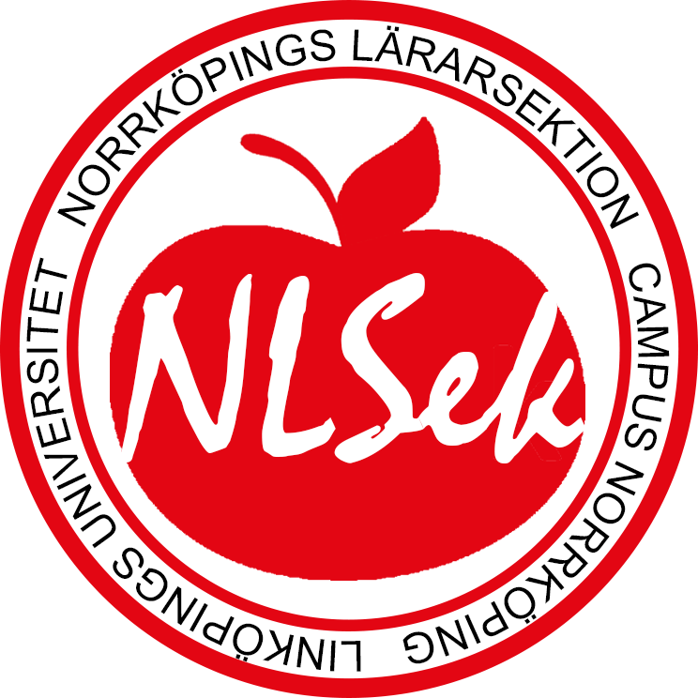
Styrelsemöte Lärarsektionen NLSek 2015-10-28
Närvarande: Astrid, Lisa, Johanna, Anna, Arthur, Olivia, Ida

- Mötet öppnas 15.15
- Val av mötesordförande
Mötet väljer Anna
- Val av sekreterare
Mötet väljer Astrid
- Val av justerare
Mötet väljer Olivia
- Godkännande av dagordning
Mötet godkänner dagordningen.
- Föregående protokoll
Föregående protokoll läses upp
- Helgrymt
Intervjuer för mästeriet/utskotten kommer ske idag.
- AMO
Projektet genomfördes lyckat, olika betyg på själva föreläsningen men fikat och insamlingen av vfu-åsikter gick bra.
- Overallsinvigning
Det NLSek ska hjälpa till med är 9-11, samling 11.15 mellan husen efter. Några går gärna med alla ettan till himpan. Slut 15.00.
- Halvkasst
Intervjuer idag också. Lunchföreläsning med plustid på torsdag.
- UB
Har fått mycket från vfu-lapparna.
- Liam
Synd att det var så lite norrköpingsbor. Var inte så bra för oss. Vi försöker lösa en här i Norrköping nästa år.
- Möte med programansvariga
Anna har haft möte med programansvariga.
- Årsmötet
Vi går igenom de propositioner vi ska skicka till årsmötet.
- Outfit
Vi vill samla in förslag från våra studenter på outfit och namn till utskottet.
- Syjuntapub
Inget särskilt behöver fixas, vi ses kl 17.
- Övriga punkter
Inga övriga punkter
- Nästa möte
Torsdag 5/11 kl 17.15
- Mötet avslutas 16.50

